**Открытое занятие на тему «Маленькие герои большой войны»**

**1.Муз.:** **«ТАНГО ВЛЮБЛЕННЫХ»** ( 3:10 ) – куплет тише ***(учитель читает стихи на куплет*** *)*, припев громко (на припев танго «Утомленное солнце» )

***Учитель:******1 куплет****: Казалось, было холодно цветам,  
и от росы они слегка поблёкли.  
Зарю, что шла по травам и кустам,  
обшарили немецкие бинокли.****2 куплет:*** *Цветок, в росинках весь, к цветку приник,  
и пограничник протянул к ним руки.  
А немцы, кончив кофе пить, в тот миг  
влезали в танки, закрывали люки.****3 куплет:*** *Такою все дышало тишиной,  
что вся земля еще спала, казалось.  
Кто знал, что между миром и войной  
всего каких-то пять минут осталось!****( 22 июня 1941 года )***

2. **Муз. «НАЧАЛО ВОЙНЫ» ( 2:00 ) - Левитан**

***Учитель:* 70 ЛЕТ назад, ровно в 4 часа утра на нашу страну вероломно напали немецко-фашистские захватчики. Сколько горя, бед, слёз и потерь принесла эта война. Сколько судеб было поломано. Наш святой долг чтить память наших предков.**

***Учитель:* (стихотворение « Голос родины»**)  
***В суровый год мы сами стали строже,  
Как темный лес, притихший от дождя,  
И, как ни странно, кажется, моложе,  
Все потеряв и сызнова найдя.  
  
Средь сероглазых, крепкоплечих, ловких,  
С душой как Волга в половодный час,  
Мы подружились с говором винтовки,  
Запомнив милой Родины наказ.  
  
Нас девушки не песней провожали,  
А долгим взглядом, от тоски сухим,  
Нас жены крепко к сердцу прижимали,  
И мы им обещали: отстоим!***

**3.Муз. «ПРОЩАНИЕ СЛАВЯНКИ»**( 2:33 )Марш, перестроения, поклон.

***Учитель: В окопах и землянках согревали русских солдат мысли о доме, о жёнах, матерях, любимых.***

**4.Фон муз. «ЖДИ МЕНЯ»** ( 2:54 ) тихо, после стихотворения громко , стих «Жди меня»

**Жди меня...**  
  
Жди меня, и я вернусь.  
Только очень жди,  
Жди, когда наводят грусть  
Желтые дожди,  
Жди, когда снега метут,  
Жди, когда жара,  
Жди, когда других не ждут,  
Позабыв вчера.  
Жди, когда из дальних мест  
Писем не придет,  
Жди, когда уж надоест  
Всем, кто вместе ждет.  
  
Жди меня, и я вернусь,  
Не желай добра  
Всем, кто знает наизусть,  
Что забыть пора.  
Пусть поверят сын и мать  
В то, что нет меня,  
Пусть друзья устанут ждать,  
Сядут у огня,  
Выпьют горькое вино  
На помин души...  
Жди. И с ними заодно  
Выпить не спеши.  
  
Жди меня, и я вернусь,  
Всем смертям назло.  
Кто не ждал меня, тот пусть  
Скажет: - Повезло.  
Не понять, не ждавшим им,  
Как среди огня  
Ожиданием своим  
Ты спасла меня.  
Как я выжил, будем знать  
Только мы с тобой,-  
Просто ты умела ждать,  
Как никто другой.

***Учитель: Ребята, наш народ смелый, отважный, прошел в годы войны через тяжелые испытания, но выстоял и победил врага. Среди героев были дети.***

**5.Фон муз. «ДАЛЕКО» ( 4:29 ) -** рассказы о детях-героях войны (рассказывают дети )

***Учитель: Миллионы матерей, получивших похоронки, ждали своих сыновей всю жизнь.***

**6.Муз. «БАЛЛАДА О МАТЕРИ» ( 4:40 )** - Инсценировка

***Учитель: 1.    Погибшим -  
Быть бессменно на посту,   
Им жить в названьях улиц и в былинах.   
Их подвигов святую красоту   
Отобразят художники в картинах.  
2.    Живым -  
Героев чтить, не забывать,  
Их имена хранить в бессмертных списках,  
Об их отваге всем напоминать  
И класть цветы к подножьям обелисков!***

7.**Муз. «ЖУРАВЛИ» ( 4:20 )** – пор де бра

***Учитель: Во всех письмах героев- бойцов и командиров звучит непоколебимая вера в победу. Все страдания они перенесли ради будущего. Даже идя в свой последний бой они верили что их дети и внуки будут их помнить.***

8.**Фильм «Маленькие герои большой войны» ( 7:00 )**

***9. Учитель: Итог урока.***

*- Какой урок вы извлекли для себя сегодня?*

*-*[*Какие чувства вам пришлось*](http://objecomind.ucoz.ru/news/stikhi_o_velikoj_otechestvennoj_vojne_dlja_detej_i_chtoby_legko_uchilos_khoroshie_stikhi_o_vojne/2014-03-27-16)*испытать?*

*- Что вам запомнилось больше всего?*

**Призы, слово гостям, фото**

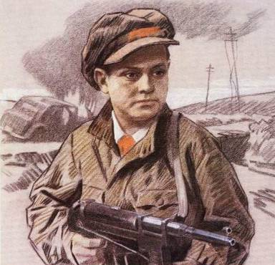

**Леня Голиков**

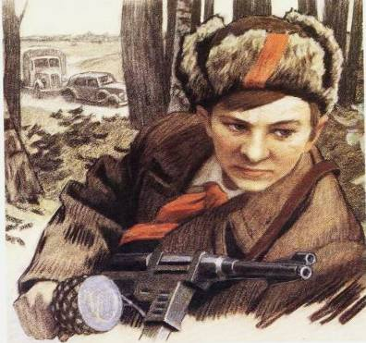

**Валя Котик**

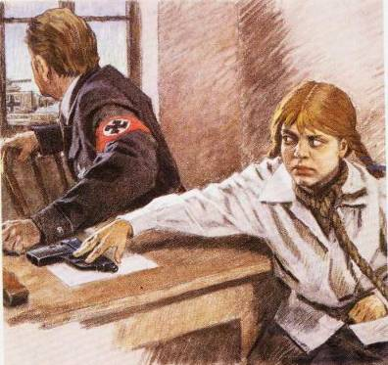

**Зина Портнова**

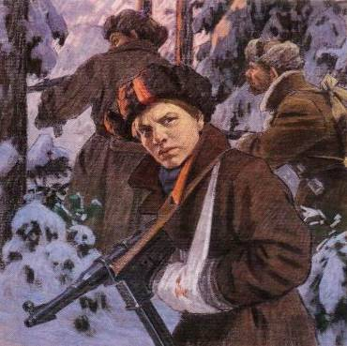

**Марат Казей**